Проект на тему:

«Звичаї і традиції США»

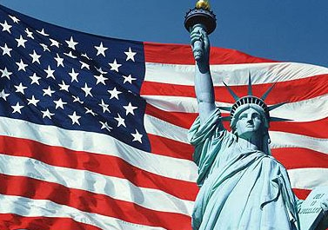

Проект підготував

Учень 3-В класу

Турок Любомир

Звичаї і традиції США

Звичайно, як і в багатьох інших країнах, в Америці особливо масштабно відзначається Новий рік, який офіційно настає 1 січня. Але основну частину святкових заходів проводять 31 грудня, втім, як і у нас. У цей день у США влаштовуються яскраві бали і маскаради, на яких люди вбираються в різні костюми і маски. Маски прийнято знімати опівночі - в прихід Нового року. У містах багатьох штатів в новорічну ніч з 31 грудня на 1 січня проводяться барвисті феєрверки.

У другій понеділок жовтня у США відзначають День Колумба. Як не складно здогадатися, присвячений він італійському мореплавцеві Христофору Колумбу, який висадився в Новому світі 12 жовтня 1492 року. У цей день можна побачити величезний парад у Нью-Йорку, саме там відбуваються основні святкування цього свята.

У четвертий четвер листопада відзначається День Подяки. У цей день американці часто збираються за святковим столом зі своїми родичами. Традиційним блюдом цього свята є індичка, картопля і гарбузовий пиріг, які готують американські господині. Напередодні цього дня, в Америці прийнято допомагати нужденним. Як правило, напередодні Дня Подяки, різні благодійні організації роздають зібрані подарунки та організовують для них святкові обіди.

17 березня відзначається День Святого Патріка. Американці успадкували традицію відзначати це свято від ірландців. В цей день всі прикрашають в зелений колір, люди надягають одяг такий же колірної гами. А діти, повернувшись зі школи або дитячого садка, шукають заховані для них подарунки.

Як бачите, в США, як і в багатьох інших країнах, є цікаві звичаї та традиції відзначення різних свят. Якщо Ви будете перебувати в цей час в Америці, можете долучитися до відзначення, як американських, так і, відомих Вам раніше, загальнонародних свят. Впевнені, що це буде цікаво.

